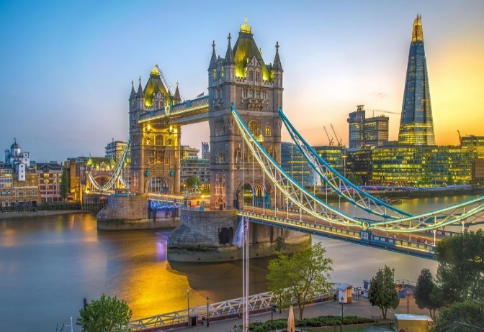 | 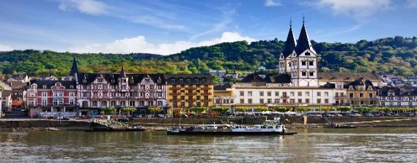
 | 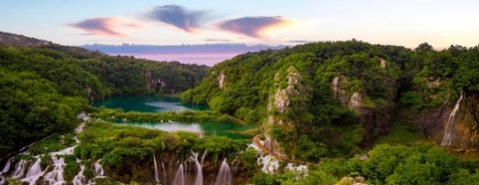

DE LONDRES A DUBROVNIK POR CENTRO EUROPA
19 DÍAS / 18 NOCHES
Londres, Ámsterdam, Frankfurt, Berlín, Praga, Viena, Ljubljana, Zagreb, Zadar, Split y Dubrovnik

ITINERARIO.
REF. LCVSUR-LDCE
SALIDAS EN SERVICIO REGULAR: miércoles
VIGENCIA: de abril a septiembre 2026

DÍA 01 MIÉRCOLES: LONDRES, LLEGAMOS A EUROPA
Llegada al aeropuerto y traslado al hotel. A las 21:00 hrs, reunión con el guía para conocer al resto de participantes. Alojamiento.

Visita opcional, no incluida: Londres histórico con pub (para los pasajeros que llegan por la mañana).

DÍA 02 JUEVES: LONDRES
Desayuno. Por la mañana visita panorámica de la ciudad con breve parada para admirar el Parlamento con el Big Ben y la Abadía de Westminster. Seguiremos nuestro recorrido por Trafalgar Square, Picadilly Circus, Regent Street, etc. Tarde libre. Alojamiento.

Visita opcional, no incluida: Castillo de Windsor.

DÍA 03 VIERNES: LONDRES – CALAIS – BRUJAS – ÁMSTERDAM
Desayuno. Salida hacia Dover para embarcar en ferry cruzando el Canal de la Mancha hasta Calais. Continuación del viaje hasta Brujas con breve parada. Llegada a Ámsterdam. Alojamiento.

DÍA 04 SÁBADO: ÁMSTERDAM
Desayuno. Visita panorámica en bus por el anillo exterior del centro, pasando por el barrio judío, museo marítimo, el puerto. Seguidamente iniciaremos un paseo en barco por los canales de Ámsterdam declarados Patrimonio de la Humanidad, pasando por los puntos emblemáticos de la ciudad tales como el Rijksmuseum, el mítico cinturón de canales, el rio Amstel y sus esclusas, la curva de oro, el famoso Magere Brug, y parte del barrio judío hasta el antiguo puerto y la fábrica de cerveza Heineken. Tiempo libre. Alojamiento.

Visitas opcionales, no incluidas: Marken + Volendam + Molinos de Zaanse Schans.

DÍA 05 DOMINGO: ÁMSTERDAM – BOPPARD – CRUCERO RHIN – ST. GOAR – FRANKFURT
Desayuno. Salida para llegar a Boppard, donde embarcaremos en un crucero hasta St. Goar con tiempo para pasear. Continuaremos hasta la Plaza Rommer en Frankfurt para visitarla. Alojamiento

DÍA 06 LUNES: FRANKFURT – ERFURT – BERLÍN
Desayuno y salida hacia Erfurt y tour de orientación. Continuación hasta Berlín. Alojamiento.

DÍA 07 MARTES: BERLÍN
Desayuno y visita panorámica con la Puerta de Brandemburgo, Reichstag, la Unter den Linten, etc. Tarde libre. Alojamiento.

Visitas opcionales, no incluidas: Barrio Judío y Berlín Moderno.

DÍA 08 MIÉRCOLES: BERLÍN – DRESDEN – PRAGA
Desayuno. Salimos hacia Dresden y tour de orientación. Llegada a Praga y visita panorámica con la Torre de la Pólvora, la Plaza de San Wenceslao, la Plaza de la Ciudad Vieja, el Ayuntamiento con su torre y el reloj astronómico, Barrio Judío y Puente de Carlos. Alojamiento.

DÍA 09 JUEVES: PRAGA
Desayuno. Día libre. Alojamiento.

Visita opcional, no incluida: Praga Artística (Barrio del Castillo y Callejón de Oro).

DÍA 10 VIERNES: PRAGA – BRATISLAVA – VIENA
Desayuno. Salida hacia Bratislava, llegada y tour de orientación. Continuación a Viena y visita panorámica recorriendo la Avenida del Ring con la Opera, Museo de Bellas Artes, Parlamento, Ayuntamiento, Universidad, Palacio Belvedere, etc. pasando por el Prater para hacer una foto a su Noria. Finalizaremos con un paseo incluido por el centro histórico peatonal hasta la Catedral de San Esteban. Alojamiento

DÍA 11 SÁBADO: VIENA
Desayuno. Día libre. Alojamiento.

Visitas opcionales, no incluidas: Viena Artística (Palacio de Shoenbrunn con audioguía y jardines), y/o Concierto de Música Clásica en un Palacio Vienés.

DÍA 12 DOMINGO: VIENA – LJUBLJANA
Desayuno. A primera hora salida en autocar hacia la capital de Eslovenia, Ljubljana. Llegada a primera hora de la tarde. Tarde libre para pasear por su cuenta por el centro de esta interesante ciudad. Alojamiento.

DÍA 13 LUNES: LJUBLJANA - ZAGREB
Desayuno. Por la mañana, visita panorámica de la ciudad a pie del centro histórico: Catedral, Puente de los Dragones, etc., así como el conjunto de edificios modernistas realizados por Joze Plecnik. Tiempo libre. Más tarde salida en autocar hasta la capital de Croacia, Zagreb. Llegada y alojamiento.

DÍA 14 MARTES: ZAGREB
Desayuno y visita panorámica destacando la Catedral con el Palacio del Obispo, la Iglesia de San Marcos, el Teatro Nacional de Croacia y el encanto barroco de la Ciudad Alta con sus pintorescos mercados al aire libre. Tarde libre. Alojamiento.

DÍA 15 MIÉRCOLES: ZAGREB – PLITVICE – ZADAR
Desayuno. Salida hacia el Parque de Plitvice, recorrido a pie y paseo en barco por el lago Kojiak. El parque ha sido declarado Patrimonio de la Humanidad. Por la tarde llegada a Zadar. Visita a pie de la ciudad: Iglesia de San Donato (interior) catedral de Santa Anastasia (exterior), la visita termina en la plaza de los Pozos. Cena y alojamiento.

DÍA 16 JUEVES: ZADAR – SIBENIK – TROGIR – SPLIT
Desayuno y salida hacia Sibenik, donde destaca la catedral de Santiago y Trogir, ciudad patrimonio de la humanidad con tiempo libre para visitar su catedral. Por la tarde llegada a Split. Visita a pie de la ciudad que se desarrolló dentro de las murallas del Palacio de Diocleciano. Incluye entrada a los sótanos del Palacio, el Templo de Júpiter y la Catedral. Cena y alojamiento.

DÍA 17 VIERNES: SPLIT – MEDJUGORJE – MOSTAR – DUBROVNIK
Desayuno. Salida hacia Bosnia Herzegovina. Llegaremos a Medjugorje, el mayor centro de peregrinación de la región de los Balcanes. Breve tiempo libre. Continuación hasta Mostar, conocida por el emblemático Stari Most, un puente medieval de un solo arco que fue reconstruido después de la guerra. Visita panorámica de la ciudad con sus callejuelas repletas de tiendas y puestos, el Museo del Puente Viejo y el alminar de Koski Mehmed-Pasha, desde donde es posible disfrutar de vistas panorámicas de la ciudad. Tiempo libre y continuación hacia Dubrovnik. Alojamiento.

DÍA 18 SÁBADO: DUBROVNIK
Desayuno y visita a pie de la ciudad con su centro medieval de inicios del siglo XIV, y entradas al Monasterio Franciscano con la Farmacia, Monasterio Dominico, Palacio del Rector y la Catedral. Tarde libre. Alojamiento.

DÍA 19 DOMINGO: DUBROVNIK – CIUDAD DE ORIGEN
Desayuno y traslado al aeropuerto.

Fin de nuestros servicios.

FECHAS DE INICIO:
SALIDAS 2025
Abril 22
Mayo 06, 20
Junio 03, 17
Julio 01
Agosto 26
Septiembre 09, 16, 23

Temporada alta // Temporada baja

PRECIOS POR PERSONA EN EUROS | TEMPORADA ALTA |  | TEMPORADA BAJA
PRECIOS POR PERSONA EN EUROS | Doble | Sencilla | Doble | Sencilla
Recorrido completo Lon/Dub (19 días) | 4,145 EUR | 5,810 EUR | 4,090 EUR | 5,755 EUR
Servicios “valor añadido” | 465 EUR |  | 465 EUR

EL PRECIO POR PERSONA INCLUYE:
- Estancia en régimen de alojamiento y desayuno buffet.
- 2 cenas incluidas: 1 en Zadar y 1 en Split.
- Bus de lujo durante todo el recorrido.
- Traslados de llegada y salida.
- Guía acompañante profesional durante todo el recorrido en bus, independientemente del número de pasajeros
- Visitas panorámicas con guía local en Londres, Ámsterdam, Berlín, Praga, Viena, Zagreb, Split, Mostar, Dubrovnik.
- Cruce del Canal de la Mancha Dover – Calais en ferry.
- Crucero por los Canales de Amsterdam.
- Crucero por el Rhin de 1 hora aproximadamente, entre Boppard y St. Goar
- Paseo por el centro histórico de Viena
- Entradas al Parque Nacional de los Lagos de Pltvice con paseo en barco por lago Kojiak.
- Entradas a la Iglesia de San Donato en Zadar. Monasterio Franciscano con Farmacia, Monasterio Dominico, Palacio del Rector y Catedral en Dubrovnik.
- Palacio de Diocleciano, Templo de Júpiter y Catedral en Split
- Seguro turístico
- Tasas de estancia

NO INCLUYE:
- Vuelos internacionales para llegar a Londres y salir de Dubrovnik
- Propinas para el equipo de porteadores y guías
- Bebidas gasificadas o alcohólicas.
- Ningún servicio que no esté claramente especificado
- No incluye servicios de valor añadido u opcionales
- Seguro de asistencia en viajes. Se recomienda adquirir un SEGURO DE ASISTENCIA EN VIAJE de cobertura amplia. Consulte a su asesor experto.

SERVICIOS VALOR AÑADIDO 465 EUR POR PERSONA
El costo puede variar. Consulte disponibilidad y tarifa con su asesor para llevar un paquete complementario desde el momento de su reservación. Costo por persona sujeto a disponibilidad y cambios sin previo aviso hasta el momento de su reservación y liquidación les proponemos incluir:
- Visita Castillo de Windsor en Londres.
- Visita Marken y Volendam + Molinos de Zaanse Schans desde Ámsterdam.
- Visita artística de Praga con el Barrio del Castillo y Callejón de Oro.
- Visita artística de Viena con el Palacio Shoenbrunn con audioguía y jardines.
- 2 cenas (días 5, 8).

HOTELES PREVISTOS O SIMILARES

CIUDAD | HOTEL | UBICACIÓN
Londres | -Clayton Hotel Chiswick 4* | (Ciudad)
Amsterdam | -Intercity Airport 4*  -Courtyard Marriott Arena Atlas 4* | (periferia)  (Ciudad)
Frankfurt | -Leonardo Offenbach 4* | (Ciudad)
Berlín | -Andel's By Vienna House 4* | (Ciudad)
Praga | -Occidental Praga 4*  -Holiday Inn Praga 4*  -Don Giovanni 4* | (Ciudad)  (Ciudad)  (Ciudad)
Viena | -Zeitgeist 4*  -Citadines Danube 4* | (Ciudad)  (Ciudad)
Ljubljana | -Austria Trend 4* | (Ciudad)
Zagreb | -Movenpick 4* | (Ciudad)
Zadar | Kolovare 4* | (Centro)
Split | President Solin 4* | (Ciudad)
Dubrovnik | Grand Hotel Park 4* | (Babinkuk)

Notas:
- Para la entrada en Bosnia Herzegovina (día 17 del itinerario) algunas nacionalidades pueden necesitar Visa Schengen con entrada “MULTIPLE”. Por favor consulten en cada caso, de lo contrario les denegarán la entrada en dicho país.
- Para poder efectuar la visita opcional del día 1 del itinerario, es necesario llegar a Londres por la mañana, la reunión para iniciar es a las 16:00 hrs en el hotel de Londres. En caso contrario no se podrá garantizar dicha visita.

Equipaje:
-Solo se permite 1 maleta por persona de un máximo de 25 kilos y medidas máximas de 157 cm dimensionales (La medida dimensional de una maleta es la suma de longitud, anchura y altura).

GASTOS POR CANCELACION:
Los cargos de cancelación se aplican únicamente a los servicios terrestres, no aplica para vuelos, cruceros, servicios especificados como no reembolsables o con condiciones diferentes que no permitan su cancelación. En todo momento, el viajero podrá dejar de sin efecto los servicios solicitados o contratados, teniendo derecho a la devolución de las cantidades que hubiese abonado, pero deberá indemnizar a la agencia o al organizador del viaje combinado en las cuantías que se indican a continuación, excepto que tal resolución tenga lugar por causa de fuerza mayor:
- Más de 25 días sin gastos
- De 24 a 18 días: 20% del importe total del tour
- De 17 a 10 días: 40% del importe total del tour
- De 9 a 0 días a la no presentación: 100% del importe total del tour

LEGAL:
- Precios por persona en euros pagaderos al tipo de cambio del día de la operación, sujetos a cambio, disponibilidad y confirmación de las tarifas en convenio cotizadas. Aplican restricciones. No aplica temporada alta, semana santa, verano, puentes, feriados, navidad y fin de año

- Itinerario valido de abril a septiembre 2026, aplican en salidas programadas.

- Precio aplica viajando dos o más pasajeros juntos.

- Los precios presentados en este itinerario aplican únicamente para pago con depósito o transferencia.

- Es obligación del pasajero tener toda su documentación de viaje en regla, pasaporte, visas, prueba PCR, vacunas y demás requisitos que pudieran exigir las autoridades migratorias y sanitarias de cada país.

- Para pasajeros con pasaporte mexicano es requisito tener pasaporte con una vigencia mínima de 6 meses posteriores a la fecha de regreso.

- Itinerario meramente referencial, puede sufrir cambios o variaciones dependiendo de la disponibilidad de servicios y tarifas en convenio solicitadas al momento de la reserva, de acuerdo con cuestiones climatológicas, epidemiológicas, religiosas o conflictos internos dentro del destino que se encuentren ajenos a la empresa.

- Se recomienda adquirir un SEGURO DE ASISTENCIA EN VIAJE de cobertura amplia. Consulte a su asesor experto.

